Модуль 4. Бухгалтерский учет

День 15. Проведение документов по бух. Учету

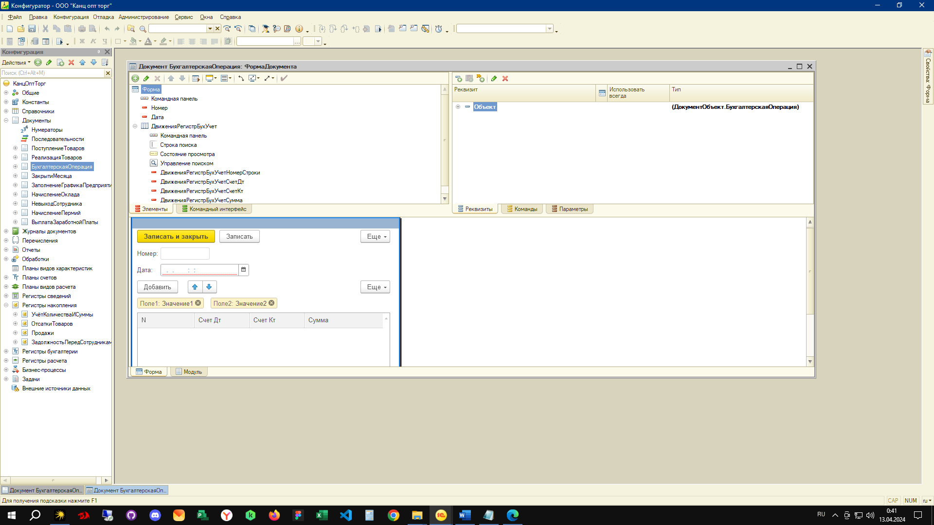

Рисунок 1 – 1С проведение по бух учету

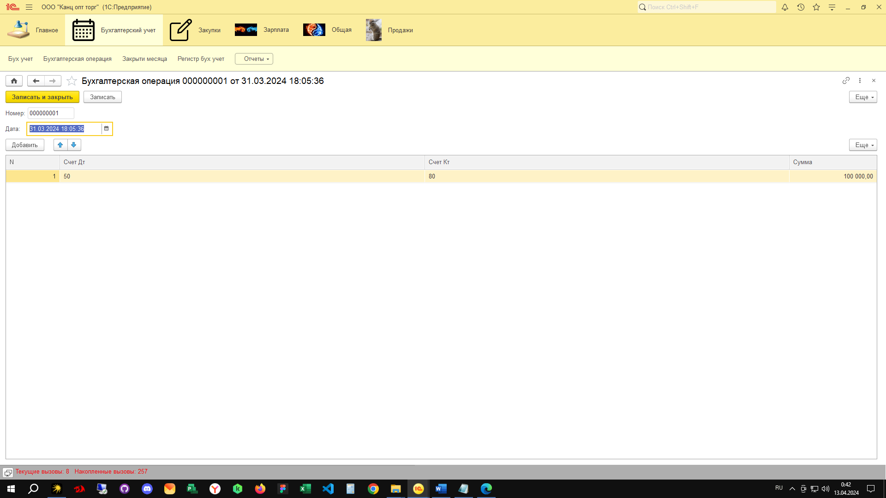

Рисунок 2 – 1С Интерфейс пользователя